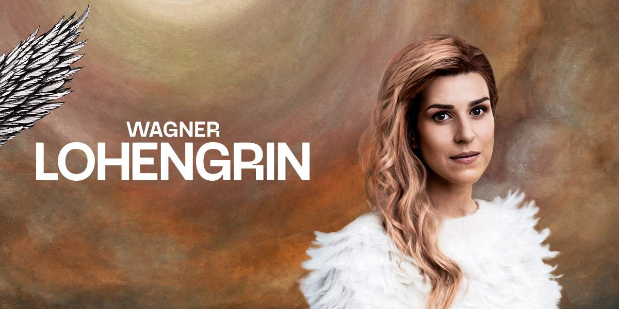

**Wagners mästerverk om den mytiske riddaren Lohengrin är hans mest lyriska och romantiska opera. I regi av den internationellt kända allkonstnären och Wagnerfantasten Charlotte Engelkes blir den en saga i dröm och verklighet om gott och ont, tro och tvivel.**

Biljetter reserverade till:

Lördagen 1/11 sista anmälningsdag 1/9 a´755:-

Lördagen 15/11 sista anmälningsdag 15/9 a´ 755:-

Söndagen 7/12 sista anmälningsdag 7/10 a´755:-

Föreställningarna börjar kl 16 och är 4 timmar o 30 minuter långa